**PHÒNG GIÁO DỤC VÀ ĐÀO TẠO QUẬN 12**

**Trường THCS Nguyễn Trung Trực**

**ĐỀ KIỂM TRA CUỐI KỲ I – NĂM HỌC: 2021 – 2022**

**MÔN TOÁN 6**

**Thời gian: 90 phút (không kể thời gian giao đề)**

1. **Phần trắc nghiệm: Chọn câu đúng nhất.** (gồm 14 câu mỗi câu 0,5 điểm).

**Câu 1.** Viết tập hợp sau A = {x ∈ N | 9 ≤ x < 13} bằng cách liệt kê các phần tử:

**A.**  A = {10, 11, 12} **B.**  A = {9, 10, 11}

**C.**  A = { 9, 10, 11, 12, 13} **D.**  A = {9, 10, 11, 12}

**Câu 2.** Giá trị của biểu thức 100 – 22 . (3.2 + 16) bằng ?

**A.** 50 **B.** 12 **C.** 100 **D.**  – 100

**Câu 3.** Trong các số sau, số nào chia hết cho 2 cho 5 mà không chia hết cho 3:

**A**. 2010 **B.** 2220 **C.** 2520 **D.** 2080

**Câu 4.** Trong các số sau: 39; 11; 75; 13; 27; 29 những số nào là số nguyên tố ?

**A.** 39; 11; 75; 29 **B.** 11; 39; 75; 29

**C.** 11; 13; 27 **D.** 11; 13; 29

**Câu 5.** Cho b = 32 . 52 ; c = 2 . 5. Khi đó UCLN(b ; c) là:

**A.**  5 **B.** 1 **C.** 10 **D.** 30

**Câu 6.** Số đối của – 2 là ?

**A.** – 2 **B.** 2 **C.** 6 **D.** 9

**Câu 7.** Trà sữa KOI có chương trình khuyến mãi loại MACHITO TEA mua 2 ly tặng 1 ly cùng loại. Nhóm bạn có 3 người cùng uống một loại MACHITO TEA thì phải trả bao nhiêu tiền, biết giá trà loại này là 67 000 đồng/ly.

**A.** 135 000 đồng **B.** 134 000 đồng **C.** 201 000 đồng **D.** 67 000 đồng

**Câu 8.** Vào 1 ngày mùa đông ở Paris của nước Pháp. Nhiệt độ lúc 12 giờ trưa là 130C, nhiệt độ lúc 7 giờ tối là 00C. Nhiệt độ đã thay đổi bao nhiêu từ 12 giờ trưa đến 7 giờ tối ?

1. 13 **B**. – 13 **C. –** 5 **D.** 5

**Câu 9.** Trong ảnh dưới đây, có những hình nào ?

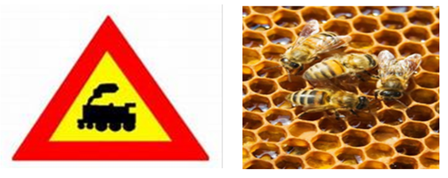

**A.** Hình vuông, hình thoi, hình lục giác đều **B.** Tam giác đều, lục giác đều

**C.** Hình chữ nhật, hình thoi, tam giác đều **D.** Hình vuông, hình lục giác đều

**Câu 10.** Trong các hình sau, hình nào là hình bình hành ?

Hình 4

Hình 3

Hình 2

Hình 1

**A.** Hình 1 **B.** Hình 2 **C.** Hình 3 **D.** Hình 4

**Câu 11.** Hình chữ nhật có độ dài hai cạnh lần lượt là 5m và 10m thì có diện tích là:

**A.** 50 m2 **B.** 25 m2 **C.** 100 m2 **D.** 30 m2

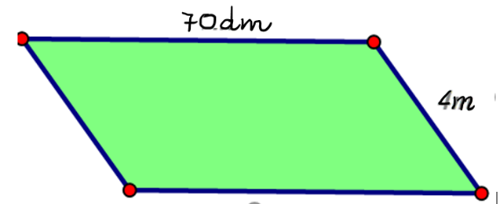**Câu 12.** Người ta định làm hàng rào cho một mảnh đất hình bình hành như hình vẽ. Tính độ dài hàng rào cần làm ?

**A.** 140 m **B.** 22 m **C.** 280 m **D.** 28 m

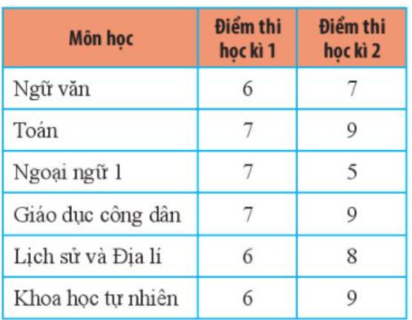

**Câu 13.** Điểm thi học kì 1 và học kì 2 của bạn Hùng đối với các môn thi tập trung được ghi lại trong bảng sau:

Có bao nhiêu môn ở học kì 2, bạn Hùng đạt được từ điểm 8 trở lên ?

**A.** 4 **B.** 3 **C.** 1 **D.** 6

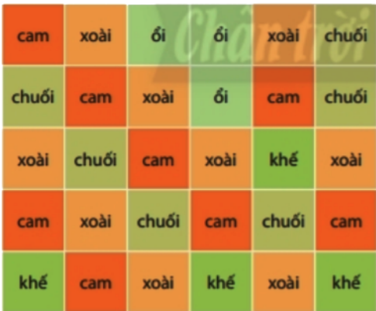**Câu 14.** Kết quả điều tra về loại quả ưa thích nhất đối với một số bạn trong lớp được ghi lại trong bảng dưới đây:

Có bao nhiêu bạn thích cam ?

**A.** 15 **B.** 18 **C.** 8 **D.** 7

**II. Phần tự luận:** (gồm 4 câu).

**Câu 1. (1 điểm)** Thực hiện các phép tính:

1. – 3.15 + 3.35
2. 12 : {400 : [500 – (125 + 52 . 7)]}

**Câu 2. (0.5 điểm)** Tìm x, biết:

200 – (20 + x) = 175

**Câu 3. (1 điểm).** Số học sinh khối 6 của một trường trong khoảng từ 300 đến 400 học sinh. Khi xếp hàng 10, hàng 12, hàng 18 đều vừa đủ. Tính số học sinh của khối 6.

**Câu 4. (0.5đ).** Để làm một con diều, bạn Nam lấy một tờ giấy hình chữ nhật có chiều dài 60 cm, chiều rộng 40 cm để cắt thành một hình thoi như hình bên dưới. Hãy cho biết diện tích của con diều bằng bao nhiêu ?

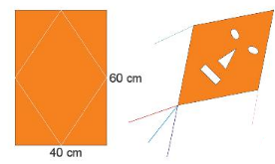

**Hết**

**PHÒNG GIÁO DỤC VÀ ĐÀO TẠO QUẬN 12**

**Trường THCS Nguyễn Trung Trực**

**ĐÁP ÁN KIỂM TRA CUỐI KỲ I – NĂM HỌC: 2021 – 2022**

**MÔN TOÁN 6**

1. **Phần trắc nghiệm: Chọn câu đúng nhất.** (gồm 14 câu mỗi câu 0,5 điểm).

|  |  |  |  |  |  |  |
| --- | --- | --- | --- | --- | --- | --- |
| **1D** | **2B** | **3D** | **4D** | **5A** | **6B** | **7B** |
| **8B** | **9B** | **10C** | **11A** | **12B** | **13A** | **14C** |

1. **Phần tự luận:** (gồm 4 câu).

**Câu 1. (1 điểm)**

a) (0,5 điểm)

negative 3 space.15 space plus 3.35 space
equals space minus 45 space plus space 105
equals 60

b) ( 0,5 điểm)

12 : {400 : [500 – (125 + 52 . 7)]} = 12 : {400 : [500 – (125 + 175)]}

= 12 : {400 : [500 – 300]} = 12 : {400 : 200} = 12 : 2 = 6

**Câu 2. (0.5 điểm)**

text 200 -  end text open parentheses 20 text   +  end text x close parentheses text end text equals text  175  end text left right double arrow text  2 end text 0 plus text end text x text end text equals text end text 25 text end text left right double arrow text end text x text end text equals text  2 end text 5 space minus space 20 space left right double arrow x space equals space 5

**Câu 3. (1 điểm)**

Gọi x là số học sinh cần tìm (x > 0, học sinh).

Ta có: x $⋮10$; x $⋮12$ và x $⋮18$

Nên x ∈ BC(10,12,18) và 300 $≤x≤ 400$

10 = 2 . 5

12 = 22 . 3

18 = 2 . 32

⇒ BCNN(10, 12, 18) = 180

⇒ BC(10, 12, 18) = B(180) = {0; 180; 360; 540;…}

Mà 300 ≤ x ≤ 400 nên ta chọn x = 360

Vậy số học sinh cần tìm là 360 hs

**Câu 4. (0.5đ)**

Chiều dài và chiều rộng của hình chữ nhật chính là độ dài của hai đường chéo của hình thoi nên diện tích của con diều hình thoi là:

60.40:2 = 1200 (cm2)

Vậy diện tích con diều là 1200cm2